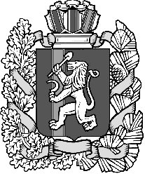Администрация Шеломковского сельсовета
Дзержинского района Красноярского края

ПОСТАНОВЛЕНИЕ
с. Шеломки

12.01.2017 № 5 -п

О внесении изменений в Постановление
администрации Шеломковского сельсовета
№61-п от 12.11.2015 года «Об утверждении
Положения об оплате труда работников
муниципальных бюджетных учреждений культуры
Шеломковского сельсовета».

В соответствии с Законом Красноярского края от 29.10.2009 № 9-3864 «О новых системах оплаты труда работников краевых государственных бюджетных учреждений», приказом министерства культуры Красноярского края от 08.12.2009 № 136 «Об утверждении условий, размера и порядка выплат стимулирующего характера, в том числе видов, критерии оценки результативности и качества труда работников культуры, на основании письма министерства финансов Красноярского края от 09.01.2017 №14-11\3 «Об установлении размера минимальной заработной платы» ПОСТАНОВЛЯЮ:

- В Положенииоб оплате труда работников муниципальных бюджетных учреждений культуры Шеломковского сельсовета Дзержинского района Красноярского края в п 4 пп 1.4.5 абзац второй читать «Для целей расчета региональной выплаты размер заработной платы составляет 10 592 рубля.
- Контроль за исполнением постановления возложить на директора МБУК «Шеломковская ЦКС» Лысиковой С.Н.
4. Постановление вступает в силу в день, следующий за днем его официального опубликования.

Глава Шеломковского сельсовета С.В.Шестопалов

